**Глазуновская сельская библиотека открыта в 1960 году.**

В 2006 году Глазуновская сельская библиотека вошла в состав Муниципального учреждения «Социально-культурный центр Карандаковского сельского поселения». В 2011 году - в состав Муниципального бюджетного учреждения «Социально-культурный центр Карандаковского сельского поселения».

На протяжении 37-ти лет библиотекой руководит Сычёва Татьяна Порфирьевна, специалист с высшим специальным образованием.

Библиотека обслуживает 15 населённых пунктов с количеством жителей 944 человека. Количество читателей в 2013 году- 486 человек, что составило 51 % всего населения. Количество посещений – 4 457; среднее число посещений одним читателем составило 9 раз в год. Книговыдача - 8 882 экземпляров; читаемость – 18 экземпляров в год.

Приоритетными направлениями в работе библиотеки являются патриотическое воспитание, экологическое просвещение и пропаганда здорового образа жизни.

Заведующая библиотекой пользуются услугами внутрисистемного обмена, т. е. печатная продукция, которая отсутствует в библиотеке, берётся в районной библиотеке им. И. С. Тургенева на временное пользование.

В целях улучшения качества библиотечного обслуживания населения и активизации работы с отдалёнными населёнными пунктами в библиотеке с 2010 года действует внестационарная форма обслуживания. В 2013 году заведующая библиотекой проводила подворное обслуживание в п. Дружный и д. Глинское: читатели-21 человек; посещений -192 ; книговыдача- 454 экземпляров. Охват населения по внестационарному обслуживанию составил 70%.

Заведующая библиотекой пользуется услугами внутрисистемного обмена, т. е. печатная продукция, которая отсутствует в библиотеке, берётся в районной библиотеке им. И. С. Тургенева на временное пользование.

Книжный фонд Глазуновской сельской библиотеки составляет 7 588 экземпляров.

В библиотеке хорошо поставлена культурно-просветительская работа. Заведующая библиотекой тесно сотрудничают с сельским Домом культуры, школой и другими структурами, активно участвуя в культурной и общественной жизни местного сообщества.

Проведены такие интересные и значимые мероприятия, как: *заочная экскурсия* «Кукша-просветитель вятичей», *экологическая акция* «День добрых дел», *краеведческий урок* «Край мой-гордость моя», *тематический час* *в рамках гармонизации межэтнических отношений* «В единой семье » и др.

При библиотеке действует детский кружок «Книгочей».

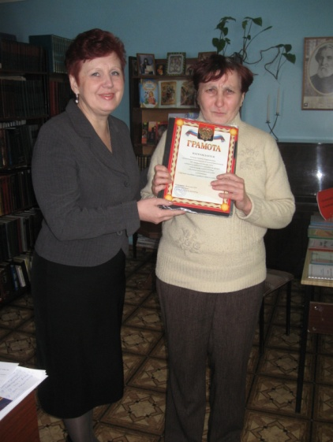 Заведующая библиотекой постоянно обращается за консультационной помощью к специалистам районной библиотеки и является постоянным участником совещаний, семинаров, консультационных дней, проводимых библиотекой.

В 2012 году Сычёва Татьяна Порфирьевна награждена Почётной грамотой управления культуры и архивного дела Орловской области за высокий профессионализм, многогранную деятельность, направленную на достижение культурного благополучия населения и в связи с праздником работников культуры.